Известия Гомельского государственного университета
имени Ф. Скорины, №6(39), 2, 2006

УДК 543.422.27:539.216:546.26.162

Низкоразмерные структуры в кремнии и алмазе, имплантированных
высокоэнергетичными ионами

С. В. Адашкевич, Н. М. Лапчук, В. Ф. Стельмах, Е. Н. Шумская¹

Высокоэнергетичная имплантация ионов (ВЭИ) в настоящее время рассматривается в качестве перспективного направления создания заглубленных легированных слоев в полупроводниковых структурах и повышения плотности элементов микроэлектронных приборов путем формирования многослойных трехмерных структур. Система дефектов, создаваемая в полупроводниковых кристаллах при ВЭИ, существенно отличается от структуры, формируемой ионами низких энергий. Благодаря увеличению области и степени локального повреждения материала, характерных для высокоэнергетичной (свыше 1 МэВ на нуклон) имплантации ионов, можно ожидать при такой имплантации новых особенностей проявления различных механизмов пространственно-временной локализации и делокализации электронов в особо напряженных областях, проявления механизмов «дальнодействия» ионов и эффекта магнитного упорядочения.
В настоящей работе методом электронного магнитного резонанса (МР) исследованы кремний и природный алмаз, имплантированные высокоэнергетичными немагнитными ионами Кr⁺ и Хе⁺. Использование спектрометра электронного парамагнитного резонанса (ЭПР) с отражательным резонатором и высокочастотной модуляцией магнитного поля для установления магнитных свойств позволило оптимизировать чувствительность и разрешающую способность их регистрации и обнаружить магнитное упорядочение в сравнительно тонких слоях.
Исследовались образцы кремния р-типа толщиной 0,9 мм с удельным сопротивлением 10 Ом ⋅ см, выращенные по методу Чохральского (содержание кислорода около 10¹⁸ см⁻³).
Как для кремния, так и для природного алмаза, имплантация ионов Хе⁺ с энергией 5,68 ГэВ (доза 5 × 10¹³ см⁻²) и ионов Кr⁺ с энергией 210 МэВ (доза 3 × 10¹⁴ см⁻²) проводилась в направлении <111> при комнатной температуре.
Для определения профиля распределения магнитных центров осуществлялось послойное удаление облученной области с использованием немагнитной алмазной пасты с величиной зерна менее 1 мкм.
Термостабильность дефектной структуры образцов определялась с помощью изохронного 20-минутного отжига в интервале температур 370 - 1270 К.
Магниторезонансные измерения выполнены при комнатной температуре на спектрометре ЭПР 3-см диапазона RadioPAN SE/X–2543 при 100 кГц модуляции магнитного поля.
Для облученных образцов кремния зарегистрированы спектры электронного МР, являющиеся суперпозицией линий ЭПР ряда известных парамагнитных точечных дефектов и, кроме того, содержащие широкие линии МР с g–факторами от 2,15 до 2,4 с ширинами ΔBpp ≈ 30 мТл для ионов Кr⁺ и ΔBpp ≈ 20 мТл для ионов Хе⁺, а также линии с g–фактором около 3,4 (ΔBpp ≈ 0,3 Тл). В исходных образцах резонансные сигналы при регистрации в идентичных условиях отсутствовали.
На рис. 1а приведен спектр МР, полученный для образца, имплантированного ионами Хе⁺. Линия при В ≈ 0,2 Тл - сигнал калибровочного образца рубина (Al₂O₃: Cr³⁺), помещенного на торцевой стенке резонатора Н₁₀₂. Сигнал при В ≈ 0,33 Тл (g = 1,99 – 2,02) обусловлен точечными дефектами. Их структура представлена на рис. 1b.
Анализ угловых зависимостей g-фактора и характера насыщения линий ЭПР позволил идентифицировать парамагнитные центры Si-Р6 (<100> расщепленное димеждоузлие в положительном зарядовом состоянии [1]), Si-S2 (тетравакансия в отрицательном зарядовом состоянии [2]), Si-РЗ (нейтральная (110)-планарная тетравакансия [3]), термодонорные центры Si-NL8 [4]. Доминирующим центром является центр Si-P6. Каждый из указанных радиационных центров обладает многокомпонентным спектром. На рис. 1b стрелками обозначены некоторые из линий этих перекрывающихся спектров.
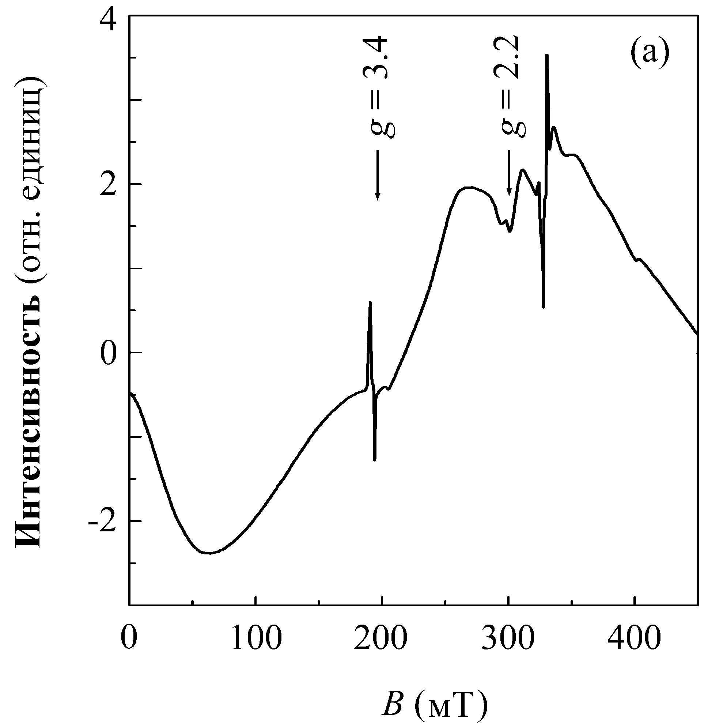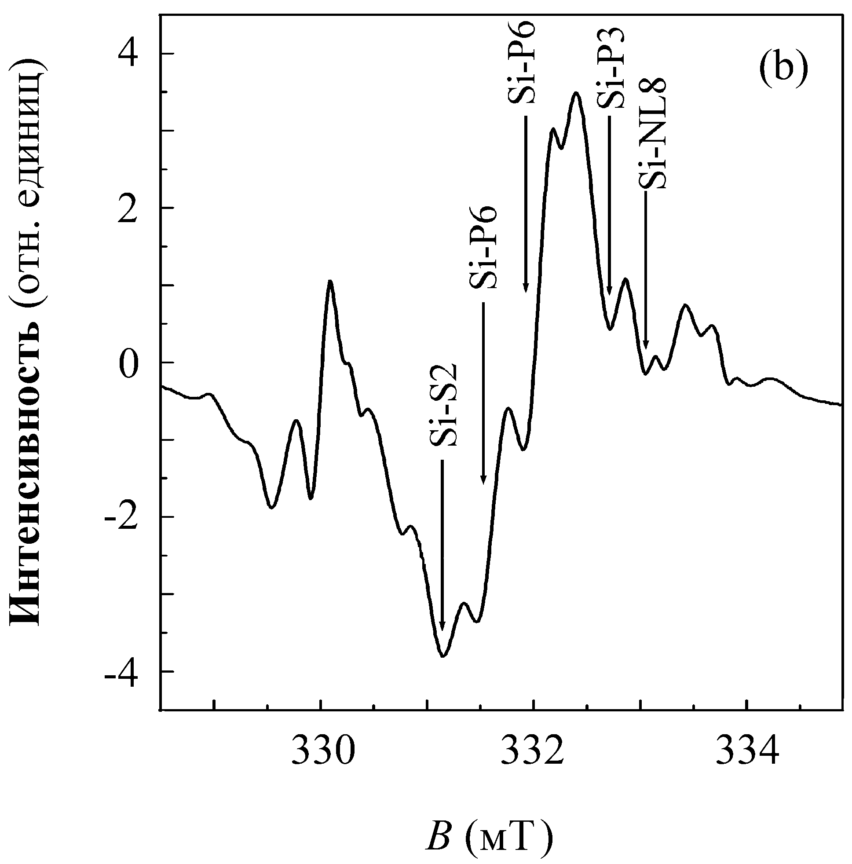

Рисунок 1 – Спектр МР образца кремния, имплантированного ионами Хе+ (а).Спектр ЭПР
точечных дефектов (b). Магнитное поле направлено вдоль [111].

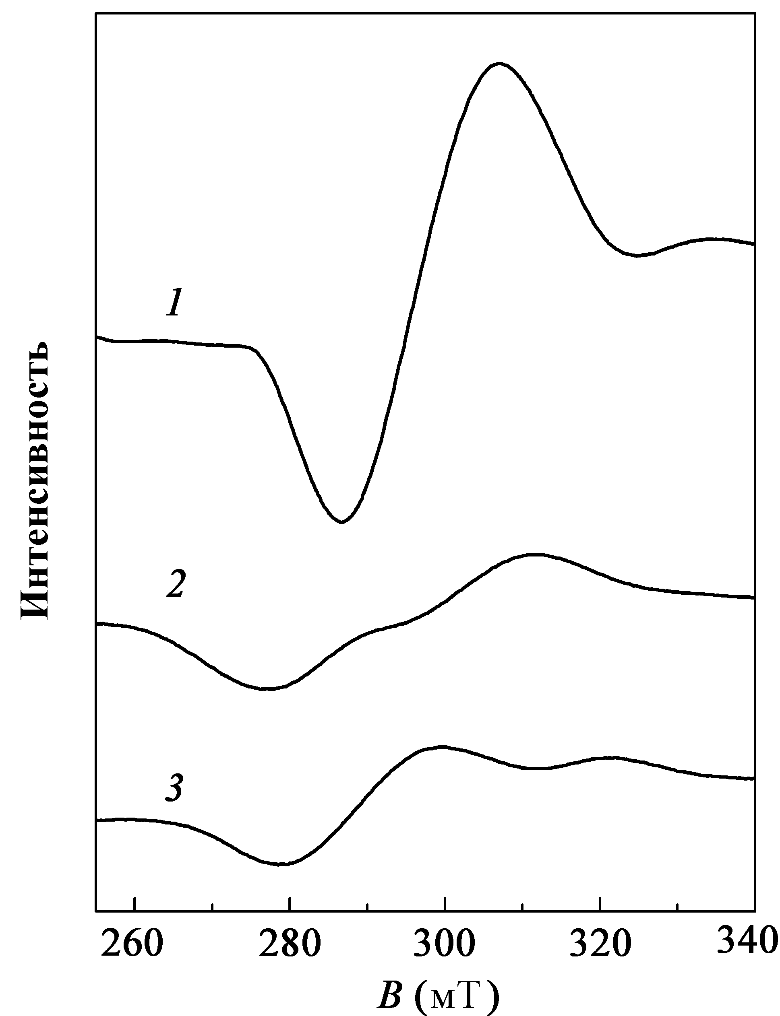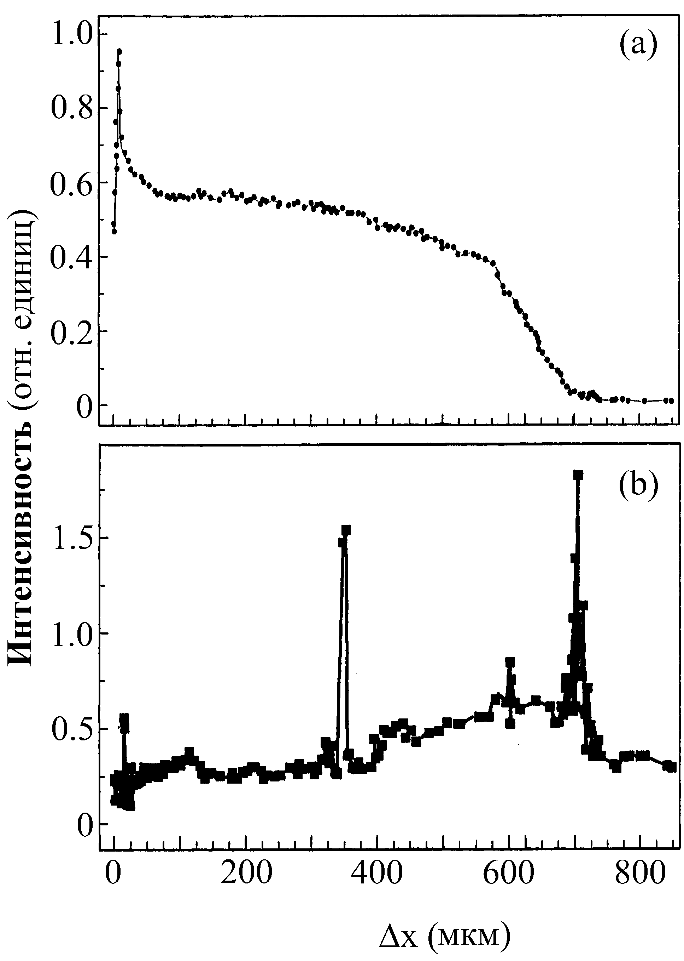

Рисунок 2 – Сигналы МР образца кремния, облученного ионами Хе, для трех повторных измерений | Рисунок 3 – Изменение интенсивности сигнала ЭПР точечных дефектов (а) и сигнала МР с g около 2.2 (b) от толщины Δх удаленного слоя

На рис. 2 проиллюстрирована характерная трансформация интенсивности и формы сигнала МР с g-фактором около 2,2 для облученного ионами Хе кремния при трех последовательных измерениях с временем развертки магнитного поля 8 минут, разделенных интервалом 8 минут. При втором (сигнал 2) и третьем (сигнал 3) измерениях в идентичных условиях в спектре проявляется суперпозиция двух линий с различающимися примерно на 20 мТл значениями резонансных магнитных полей. Возникновение двух линий может быть следствием локальных внутренних магнитных полей, различающихся в пространственно разделенных местах образца. Обнаруженное изменение линий магнитного резонанса является свидетельством проявления магнитной аккомодации, наблюдающейся в магнитупорядоченных материалах и приводящей к зависимости сигналов от предшествующих магнитных воздействий.
Обнаружено также различие значений резонансного магнитного поля широких линий при регистрации МР с нарастающим и спадающим изменением магнитного поля. Величина такого «гистерезиса» зависела от ориентации образца в магнитном поле и составляла 20 – 40 мТл для центров с g ≈ 2,2 и превышала 100 мТл для центров с g ≈ 3,4. Аналогичные эффекты наблюдались для образца кремния, имплантированного ионами Kr.
В образце, имплантированном ионами Хе, после удаления приповерхностного слоя образца толщиной 4 мкм широкая линия МР при g ≈ 3,4 практически не регистрировалась.
Изменение интенсивности сигнала МР с g-фактором около 2,2, нормированного по отношению к сигналу калибровочного образца, в результате послойного удаления облученной области приведено на рис. 3. На этом же рисунке представлено аналогичное изменение суммарной интенсивности сигналов ЭПР точечных дефектов. Видно, что сигнал точечных дефектов монотонно уменьшается по мере удаления облученного слоя образца и практически исчезает после удаления слоя толщиной 700 мкм. Точечные дефекты наблюдаются и на глубине, несколько превышающей среднее значение проективного пробега (616 мкм).
Сигнал МР с g ≈ 2,2 ведет себя иначе. Изменение его параметров в результате послойного удаления облученной области немонотонно. Из рис. 3b видно, что после удаления слоев образца 15 мкм, 350 мкм и 703 мкм наблюдались резкие увеличение и последующий спад интенсивности сигнала и аналогичное изменение его g-фактора (до 10%). В отличие от линий ЭПР точечных дефектов, сигнал МР с g ≈ 2,2 сохранялся после удаления 800 мкм образца.
Параметры сигнала магнитных центров с g около 2,2 существенно не изменились после отжига при 1270 К. Сохранение при этом его «гистерезиса» свидетельствует о том, что дефектная система и после столь высокотемпературного отжига не утратила своих магнитных свойств.
В облученных кристаллах алмаза также зарегистрированы сигналы ЭПР как точечных центров, так и специфические сигналы электронного магнитного резонанса от областей с повышенной степенью радиационного разупорядочения.
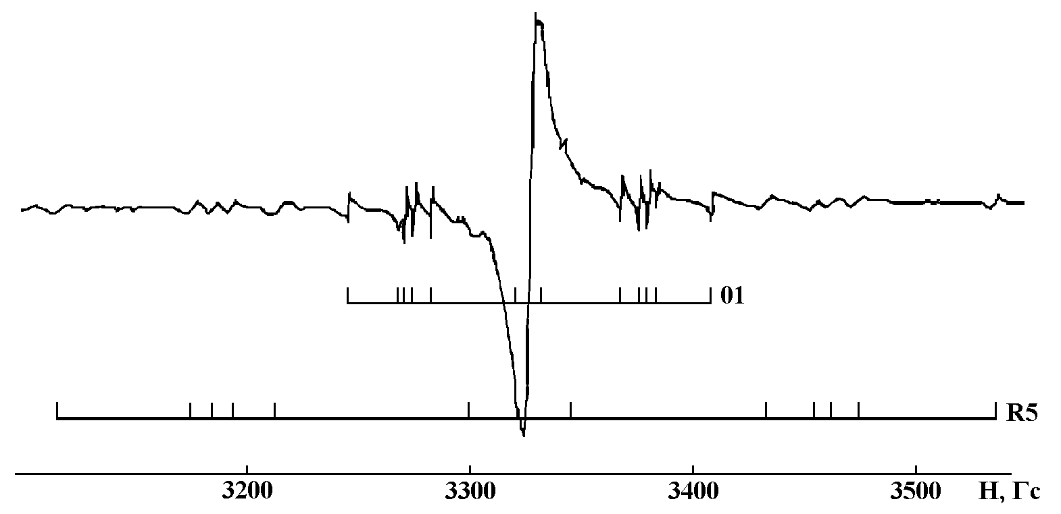
Рисунок 4 – Спектр электронного парамагнитного резонанса природного алмаза
На рис. 4 представлен обзорный спектр ЭПР, характерный для образцов природного алмаза.
На рис. 5 представлена угловая зависимость положения спектральных линий точечных парамагнитных центров высокополевой серии, показанной на рис. 4, а на рис. 5 — экспериментальный и рассчитанный по программе ТRIМ-96 профили распределения имплантированной примеси по глубине образца.
Как видно из рис. 4, спектр ЭПР природного алмаза представляет собой несколько различных по интенсивности и ширине серий линий. Наиболее интенсивная синглетная линия в центре спектров как неотожженных, так и отожженных при 600…1100 °С образцов [5] определяется поглощением перемещающимися по трекам высокоэнергетичных ионов квазичастицами, подобными топологическим солитонам [6]. Две серии менее интенсивных и сильно анизотропных линий (рис. 4) принадлежат известным для облученного алмаза точечным центрам.
Интерес представляет, являются ли гетеропереходы между пространственно-упорядоченными 3D–фазой (матрица кристалла) и 1D–фазой (треки), создаваемые высокоэнергетичной имплантацией, резкими, содержащими ограниченный набор типов дефектов, либо существует обширная область с множеством промежуточных переходных структурно-дефектных форм. Данные ЭПР в принципе позволяют подойти к решению данной задачи, поскольку исследование анизотропии спектров ЭПР позволяет определить как симметрию отдельных видов ПЦ, так и точечную группу симметрии самой решетки кристалла (с точностью до операции инверсии С_{i}).
Действительно, в исследуемых образцах обе серии анизотропных резонансных линий могут быть описаны спин–гамильтонианом H
H = βHgS + SDS, (1)
где D и g — тензор тонкой структуры и g–тензор соответственно, S — оператор спина, H — внешнее магнитное поле, β — магнетон Бора.
Как следует из анализа угловой зависимости, показанной на рис. 5, центры имеют симметрию С_{2v} в решетке с точечной группой симметрии не более низкой, чем Т_{d}. Поскольку группы Т_{d} и О_{h} = Т_{d} ⊗ C_{i} в магниторезонансных исследованиях неразличимы, то сказанное означает, что данные центры действительно могут рассматриваться как точечные центры в решетке алмаза.
Центры с большей величиной тонкого расщепления известны как D–R5 [5]. Данные [7] согласуются с моделью центров D–R5 как <110> трехвакансионных комплексов V3. Значение спина центра D–R5, равное 1, обусловлено диполь-дипольным взаимодействием двух неспаренных спинов, находящихся на орбиталях различных атомов углерода, расположенных в данном центре на расстоянии в 0,47 нм друг от друга. Дополнительным аргументом в пользу вакансионной модели центра D–R5 является повышенное значение его удельного коэффициента роста величины тонкого расщепления с увеличением температуры отжига по сравнению со значением для центра D–01, которому соответствуют линии второй серии рис. 4. Среднее значение данного коэффициента в интервале 600…1100 °С составило ~0,02 Гс/K в направлении <110>. Аналогичная величина для центра D–O1 ~0,01 Гс/K. Большие значения коэффициентов изменения спектроскопических параметров с температурой отжига характерны для вакансионных центров и в оптическом диапазоне [5].
Для центра D–O1 ситуация несколько иная. Анализ соотношения между компонентами g–тензора согласно критерию Ли-Корбетта [7] показал, что данные центры должны включать в свой состав либо примесные, либо междоузельные атомы. Центры D–O1 наблюдались после имплантации различных ионов в образцы с различным качественным и количественным примесным составом. Следовательно, атомы примеси, в том числе и имплантируемые атомы, не должны входить в состав центров. Для них g–тензор и тензор тонкой структуры связаны соотношением
D_{ij} = ½ λ Δg_{ij}, (2)
где D_{ij} — компоненты тензора D; i, j = 1, 2, 3; Δgij — компоненты тензора Δg = g–2,0023 E, E — единичная матрица.
Выполнение соотношения (2) может означать, что значение спина 1, в отличие от центра D-R5, формируется орбиталями только одного атома углерода. Высокая степень локализации волновой функции центров означает, что метод послойного снятия может использоваться для установления профиля распределения концентрации центров по длине пробега ионов от поверхности образца.
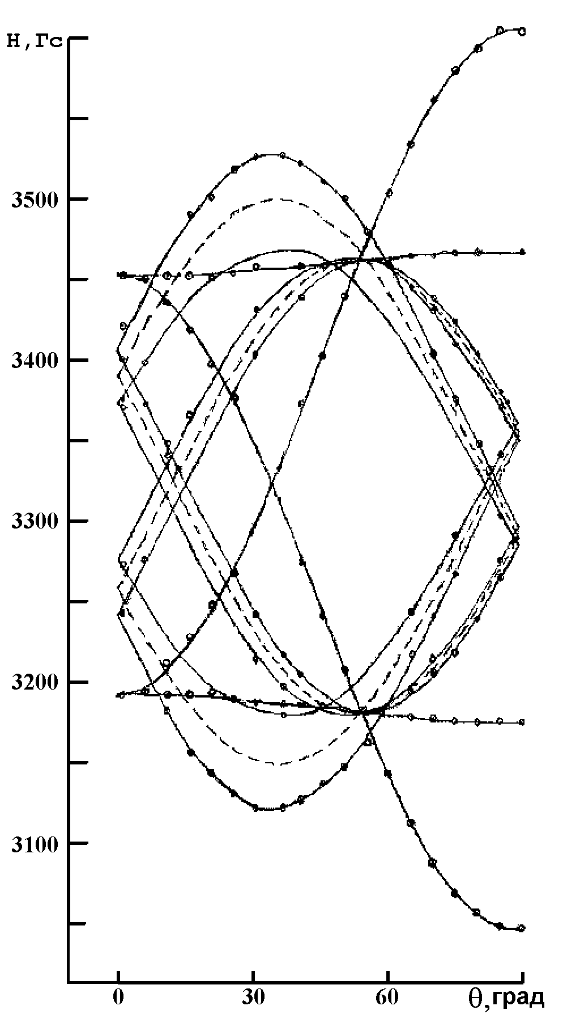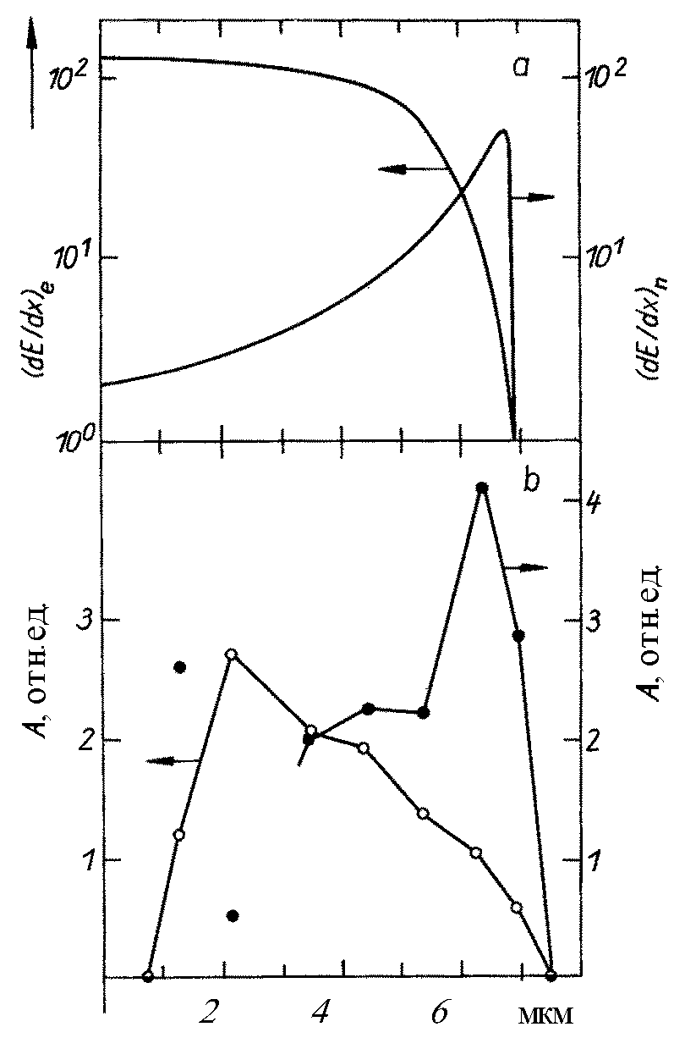
Рисунок 5 – Угловая зависимость положения спектральных линий ПЦ высокополевой серии рис. 4 | Рисунок 6 – Рассчитанный по программе ТRIМ-96 (а) и экспериментальный профили распределения имплантированной примеси по глубине образца (b)
Как видно из рис. 6, профиль распределения концентрации центров D–O1 коррелирует с теоретическим профилем распределения энергии иона, выделяемой при взаимодействии с электронной подсистемой кристалла. Данный вывод позволяет связать механизмы образования и локализации центров D–O1 с механизмами образования треков, являющихся в значительной части своей длины нанотрубками в матрице алмаза.
Известно [8-9], что высокоэнергетичная имплантация приводит в монокристалле кремния к образованию вдоль ионных треков гетерогенной дефектной структуры, имеющей более низкую плотность по сравнению с матрицей. При этом формируется несколько различных типов, как правило, пространственно разделенных и термостабильных дефектных субструктур, окруженных монокристаллической матрицей, содержащей точечные дефекты. К субструктурам с повышенной степенью разупорядочения относятся одномерные включения, возникшие в процессе электронного торможения высокоэнергетичных ионов, области их перекрытия, двухмерные субструктуры, возникающие в области ядерного торможения ионов в конце их пробега. В результате спонтанной рекристаллизации в пределах одномерных включений (треков ионов) и может сформироваться стабильная система из разориентированных микрокристаллитов с повышенной локальной плотностью «оборванных связей» на их границах раздела.
Дополнительным источником формирования двумерных термостабильных субструктур с повышенной дефектностью является механическое воздействие на имплантированную высокоэнергетичными ионами область при послойном ее удалении. Последствия такого механического воздействия весьма существенны при обработке имплантированных кристаллов (см. рис. 3b) и малозначимы при послойном удалении необлученных кристаллов. Естественно предполагать, что именно в субструктурах с повышенной степенью разупорядочения сосредоточены участки с повышенной локальной плотностью неспаренных электронов.
В определенной мере аналогом одномерной кремниевой структуры с пониженной атомной плотностью, расположенной вдоль траектории движения высокоэнергетичного иона, в алмазе является одномерная полая структура, также встроенная в монокристаллическую матрицу. Эта субструктура получила название трека, аналогично известной фуллереноподобной нанотрубке [10]. Ее специфические структурные и магниторезонансные свойства проанализированы в обзоре [5]. Оказывается, что система неспаренных электронов с повышенной локальной концентрацией спинов в алмазе, в отличие от кремния, проявляет специфическую форму коллективного магнитного упорядочения, приводящую к образованию магниторезонансных солитонов.
Таким образом, результаты экспериментов показывают, что дефектная структура в алмазе и кремнии при ВЭИ обладает рядом характерных особенностей. Во-первых, она является анизотропной. Во-вторых, структура проявляет локальное магнитное упорядочение, связанное с наличием в матрице одномерных и двумерных «островковых» включений с высокой локальной концентрации неспаренных электронов. Особенностью дефектных структур, созданных высокоэнергетичной имплантацией, является формирование пространственно разделенных включений с разной степенью магнитного упорядочения. Структура треков ионов и в алмазе и в кремнии стабильна и не разрушается отжигом вплоть до 1000 °С.
Авторы выражают благодарность Г. Г. Федоруку, В. С. Вариченко, А. Н. Дроздову и А. Р. Челядинскому за помощь в исследованиях и обсуждении результатов.

Abstract. By the method of electronic paramagnetic resonance there were investigated monocrystal samples of silicon and the natural diamond, implanted by highenergy ions. There was discovered a local magnetic ordering of the system of not paired electrons.

Литература

- Y.H. Lee, N.N. Gerasimenko, J.W. Corbett, EPR study of neutron-irradiated silicon: A positive charge state of the <100> split di-interstitial, Phys. Rev. B 14 (1976) 4506-4520.
- K.L. Brower, W.S. Beezhold, Electron paramagnetic resonance of the lattice damage in oxygen-implanted silicon, J. Appl. Phys. 43 (1972) 3499-3506.
- Y.H. Lee, J.W. Corbett, EPR study of defects in neutron-irradiated silicon: Quenched-in alignment under <100> uniaxial stress,Phys. Rev. 9 (1974) 4351-4361.
- T. Gregorkiewicz, H.H.P.Th. Bekman, C.A.J. Ammerlaad, Comparative study of Si-NL8 and Si-NL10 thermal-donor-related EPR centers, Phys. Rev. B. 41 (1990) 12628-12636.
- Ерчак Д.П., Eфимов В.Г., Стельмах В.Ф. ЭПР-спектроскопия низкоразмерных структур, создаваемых ионной имплантацией в природных алмазах и синтетических алмазных пленках (Обзор), ЖПС, т. 64, № 4 (1997) 421- 449.
- Su W.P., Schrieffer J.R., Heeger A.J. Soliton excitations in polyacetylene. Phys. Rev. B, V. 22 (1980) 2099.
- Erchak D.P., Gelfand R.B., Penina N.M., Stelmakh V.F., Tolstykh V.P., Ulyashin A.G., Varichenko V.S., Zaitsev A.M. Point paramagnetic defects in diamond irradiated by high-energy ions. Phys. Stat. Solidi (a), V 121, N1 (1990) 63 — 72.
- А.Р. Челядинский, В.С. Вариченко, А.М. Зайцев, Пространственное распределение, накопление и отжиг радиационных дефектов в кремнии, имплантированном высокоэнергетичными ионами криптона и ксенона, ФТТ 40 (1998) 1627-1630.
- В.С. Вариченко, Н.А. Дроздов, Н.М. Лапчук, Е.Н. Шумская, Сб. докл. III междунар. Конф. «Взаимодействие излучений с твердым телом» ВИТТ-1999, Минск, 1999, Часть 1, с. 95-97.
- Фуллерены и фуллереноподобные структуры в конденсированных средах: Сб. тез. докл. – Мн.: «Технопринт», 2002. – 224 с.

Белорусский государственный университет Поступило 11.09.06

¹F.C.D Centre, Radboud University Nijmegen,
The Netherlands

